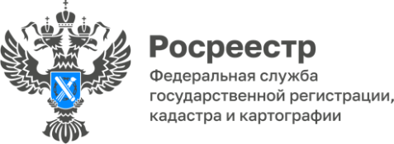

Консультации в МФЦ доступны каждому

Управление Росреестра по Республике Алтай в рамках работы по улучшению качества предоставления государственных услуг ведомства продолжает в режиме видеоконференций консультирование посетителей в МФЦ.
Услуги госрегистрации имущества – одни из самых востребованных, по ним в МФЦ обращаются как физические, так и юридические лица. Полное и грамотное консультирование имеет ключевое значение для итогового результата при оформлении госуслуг. Возможность проконсультироваться у государственного регистратора по вопросам постановки объектов недвижимости на государственный кадастровый учет и регистрации прав на недвижимое имущество позволяет гражданам не только получить информацию о необходимом пакете документов, но и разъяснения по сложным, нестандартным вопросам. Это существенно улучшает качество предоставления госуслуг
«Необходимость дополнительной консультационной поддержки заявителей обусловлена пониманием, что в МФЦ должны быть сосредоточены все меры для качественного предоставления услуг Росреестра. Консультирование заявителей в МФЦ является и превентивной мерой по исключению причин для принятия государственными регистраторами отрицательных решений», - прокомментировала руководитель Управления Лариса Вопиловская.

Материал подготовлен Управлением Росреестра по Республике Алтай

